Struktura tisku o seniorátním hospodaření

- Komentář k hospodaření v roce 2014
- Rozvaha a Výsledovka 2014
- Tabulky Struktura výdajů pro rok 2014 (rozpočet, skutečnost), 2015 (rozpočet a skutečnost 01-09) a 2016 (rozpočet)
- Souhrnná tabulka o vývoji autonomního hospodaření seniorátu za roky 2014 – 2016, spolu s přehledem všech seniorátních fondů.
- Zpráva o hospodaření se SSF
- Návrhy usnesení konventu – strana č.8 ⇐ ⇐ ⇐
- Zpráva o revizi seniorátního hospodaření

Komentář ke skutečnosti autonomního hospodaření SV za rok 2014

Příjmy
- Seniorátní repartice za rok 2014 uhradily všechny sbory seniorátu v předepsané výši.
- Další položkou příjmů je čerpání z fondů ve výši 12 299,- Kč. Jedná se o čerpání prostředků z Fondů faráře pro mládež. Prostředky se čerpaly pro seniorátní farářku pro mládež (na vyšší příspěvek na bydlení a na vybavení její kanceláře) viz tabulka Strukturované výdaje 2014.

Výdaje
- Mírné odlišnosti mezi výší rozpočtu a výší skutečnosti u následujících položek -nájemné, cestovné, telefon a poštovné, příspěvek na bydlení a personální fond jsou ovlivněny změnou v obsazení funkce seniorátních farářů (viz tabulka Strukturované výdaje 2014).
- Výdaje ostatní – byt v Berouně jsou ve výši 7 038,- Kč. Je to jednak úhrada podílu seniorátu na vyúčtování služeb za berounský byt za rok 2013 a jednak pojistné za byt za období 10/14-10/15.
- Příspěvky, sen. akce jsou ve výši 17 636,- Kč. V roce 2014 seniorát přispíval na Jarní seniorátní konferenci ve Vršovicích, na Školení varhaníků, na práci pražského SEMu, na pobyt seniorů v Chotěboři, na solidární obchod v Radotíně a dále se spoluúčastnil na vyúčtování příspěvku z nadačního fondu Věry Třebické – Řivnáčové.
- Splátky půjček jsou ve výši 50 000,- Kč. Jedná se o splátku půjčky z JTD určenou na pořízení bytu v Berouně. Stav této půjčky byl k 31. prosinci 2014 ve výši 100 000,- Kč.

Hospodářský výsledek za rok 2014 je zisk ve výši 29 809,08 Kč (viz výsledovka).

Vypracovala Olga Poláková

Seniorátní výbor Pražského seniorátu
Rozvaha
k 31. prosinci 2014
Aktiva
Účet | Popis | Stav k 1. 1. 2014 | Stav k 31. 12. 2014
021,synt. | Stavby | 2 000 000,00 | 2 000 000,00
211,synt. | Pokladna | 10 450,00 | 12 404,00
221,31 | Fio banka | 293 814,68 | 397 881,05
314,200 | Poskytnuté provozní zálohy | 3 000,00 | 13 000,00
314,400 | Zálohy - byt Beroun | 46 428,00 | 46 428,00
314,410 | Zálohy (elektřina) - byt Beroun | 11 110,00 | 7 150,00
314,420 | Zálohy (plyn) - byt Beroun | 1 200,00 | 1 530,00
315,100 | Seniorátní repartice - předpis | 7 684,00 | 0,00
378,300 | Jiné pohledávky - Řecko-český Nový zákon | 3 300,00 | 3 300,00
378,301 | Jiné pohledávky - BibleWorks | 16 792,60 | 16 792,60
381,synt. | Náklady příštích období | 0,00 | 6 333,00
 | Aktiva celkem | 2 393 779,28 | 2 504 818,65
Pasiva
Účet | Popis | Stav k 1. 1. 2014 | Stav k 31. 12. 2014
325,synt. | Ostatní závazky | 3 500,00 | 2 912,00
379,1 | Jiné závazky - byt Beroun (Čadovi) | 42 500,00 | 0,00
379,2 | Jiné závazky - byt Beroun (FS ČCE Beroun) | 8 115,00 | 49 792,00
379,600 | Jiné závazky - ostatní | 9 963,00 | 0,00
901,synt. | Vlastní jmění | 1 913 897,39 | 1 957 109,50
911,100 | Fondy - Sbírka JJ | 19 714,00 | 21 615,00
911,600 | Fondy - Adventní sbírka | 45 754,00 | 68 506,00
911,601 | Výročí vysluhování podobojí | 0,00 | 6 176,75
911,602 | Publikace o Martinu ve zdi | 0,00 | 0,00
911,700 | Fondy - Seniorátní farář pro mládež | 33 286,90 | 37 639,90
911,702 | Fondy - AS 07 pro sen. faráře pro mládež | 33 738,00 | 20 613,00
911,703 | Fondy - Společně žít v míru | 36 545,00 | 110 768,54
911,800 | Fondy - Seniorátní solidární fond | 21 787,00 | 51 232,00
911,801 | Polévky pro bezdomovce | 0,00 | 9 134,00
911,802 | Potravinová banka | 0,00 | 7 521,00
911,901 | Rezervní fond Chotěboř | 6 295,00 | 13 803,00
911,902 | Kulturní fond Chotěboř | 8 059,00 | 774,00
932,synt. | Nerozdělený zisk, neuhrazená ztráta minulých let | 60 624,99 | 17 412,88
959,110 | Ostatní dlouhodobé závazky - Závazky vůči JTD | 150 000,00 | 100 000,00
 | Pasiva celkem | 2 393 779,28 | 2 475 009,57
 | Hospodářský výsledek | 0,00 | 29 809,08

Seniorátní výbor Pražského seniorátu
Výsledovka
k 31. prosinci 2014
Náklady
Účet | Popis | Konečný zůstatek
501,100 | Kancelářské potřeby | 1 849,00
502,synt. | Spotřeba energie | 2 299,00
512,synt. | Cestovné | 22 892,00
513,synt. | Náklady na prezentaci | 2 865,00
518,100 | Telekomunikace | 13 387,00
518,201 | Používání kanceláře | 20 000,00
518,206 | Příspěvek na nájemné ses. Čunderlíková | 28 395,00
518,207 | Příspěvek na nájemné ses. Lukešová | 50 000,00
518,208 | Příspěvek na nájemné br. Malý | 6 300,00
518,300 | Ostatní služby | 7 636,00
518,301 | Ostatní služby - byt Beroun | 7 038,00
518,400 | Příspěvek na pastoračního pracovníka | 14 250,00
521,synt. | Mzdové náklady | 48 240,00
542,synt. | Dary | 1 500,00
549,100 | Odbory seniorátu | 10 000,00
549,2 | Ostatní provozní náklady | 3 140,00
549,3 | Ostatní náklady - zaokrouhlení | -0,08
581,300 | Poskytnuté příspěvky zúčtované mezi org. složkami - PF | 129 700,00
 | Náklady celkem | 369 490,92
Výnosy
Účet | Popis | Konečný zůstatek
648,synt. | Zúčtování fondů | 12 299,00
681,synt. | Přijaté příspěvky mezi organizačními složkami | 386 000,00
682,300 | Přijaté příspěvky - Ostatní dary tuzemské | 1 001,00
 | Výnosy celkem | 399 300,00
 | Hospodářský výsledek | 29 809,08

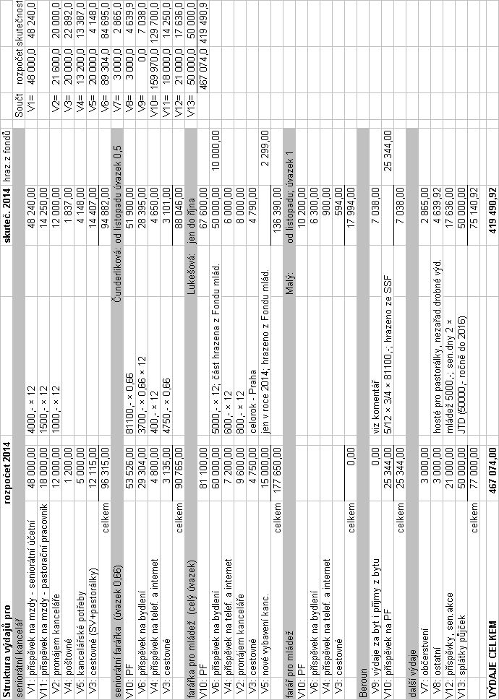
Tyto součty přesně korespondují s údaji v souhrnné tabulce na str. 7.
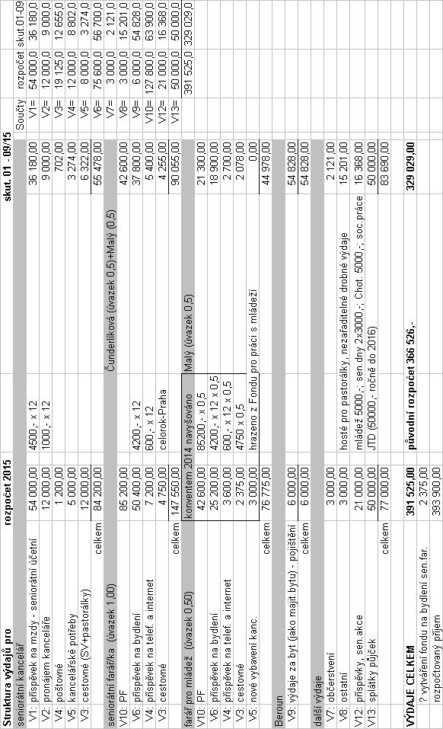
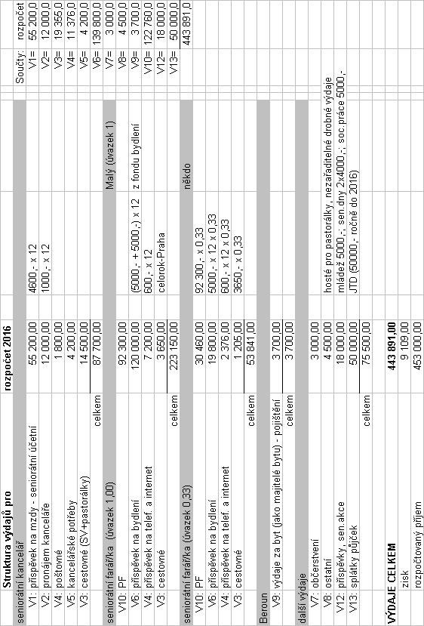

 | Pražský seniorát: AUTONOMNÍ HOSPODAŘENÍ SENIORÁTNÍHO VÝBORU
 |  | rozpočet 14 | skutečnost 14 | rozpočet 15 | skut.01- 09/15 | rozpočet 16
 | PŘÍJMY
 | sen.repartice | 386 000,00 | 386 000,00 | 390 900,00 | 285 688,00 | 393 000,00
 | dary přijaté |  | 1 001,00
 | úroky přijaté
 | čerpání z fondů | 62 344,00 | 12 299,00 | 3 000,00 |  | 60 000,00
 | dary na byt
 | ostatní příjmy - byt
 | PŘÍJMY CELKEM | 448 344,00 | 399 300,00 | 393 900,00 | 285 688,00 | 453 000,00
 | VÝDAJE
V1 | přísp. na mzdy | 48 000,00 | 48 240,00 | 54 000,00 | 36 180,00 | 55 200,00
V2 | nájemné | 21 600,00 | 20 000,00 | 12 000,00 | 9 000,00 | 12 000,00
V3 | cestovné | 20 000,00 | 22 892,00 | 19 125,00 | 12 655,00 | 19 355,00
V4 | telefon, poštovné | 13 200,00 | 13 387,00 | 12 000,00 | 8 802,00 | 11 376,00
V5 | kancel. potř.+ vyb. | 20 000,00 | 4 148,00 | 8 000,00 | 3 274,00 | 4 200,00
V6 | přísp. na bydlení | 89 304,00 | 84 695,00 | 75 600,00 | 56 700,00 | 139 800,00
V7 | občerstvení | 3 000,00 | 2 865,00 | 3 000,00 | 2 121,00 | 3 000,00
V8 | ostatní | 3 000,00 | 4 639,92 | 3 000,00 | 15 201,00 | 4 500,00
V9 | ostatní - byt |  | 7 038,00 | 6 000,00 | 54 828,00 | 3 700,00
V10 | personální fond | 159 970,00 | 129 700,00 | 127 800,00 | 63 900,00 | 122 760,00
V11 | past.pracovník | 18 000,00 | 14 250,00
V12 | příspěvky, sen. akce | 21 000,00 | 17 636,00 | 21 000,00 | 16 368,00 | 18 000,00
V13 | splátky půjček | 50 000,00 | 50 000,00 | 50 000,00 | 50 000,00 | 50 000,00
 | VÝDAJE CELKEM | 467 074,00 | 419 490,92 | 391 525,00 | 329 029,00 | 443 891,00
 | Příjmy-Výdaje | -18 730,00 | -20 190,92 | 2 375,00 | -43 341,00 | 9 109,00
 | nedopl. sen. repart. |  | 0,00 |  | 105 212,00
 | Průběžné položky
 | celocírkev. rep. | 775 200,00 | x | 789 100,00 | x
 | adventní sbírka |  | 68 506,00 | * | 0,00
 | JJ odvod celocírkev. |  | 277 733,00 |  | 295 901,00
 | JJ rozděleno |  | 138 000,00 |  | 147 000,00
 | SSF - rozděleno |  | 25 344,00 |  | 0,00
 | Finanční majetek (včetně fondů)
 | pokladna |  | 12 404,00 |  | 43 708,00
 | běžný účet |  | 397 881,05 |  | 321 864,05
 | celkem |  | 410 285,05 |  | 365 572,05
 | celkem volné (nevázané ve fondech) |  | 62 501,86 |  | 30 237,86
 | Fondy
 | Fond - Sbírka JJ 2015 (předem) |  | 17 749,00 |  | -1 664,00
 | Fond seniorátní JJ |  | 3 866,00 |  | 4 817,00
 | Adventní sbírka |  | 68 506,00 |  | 0,00
 | Výročí vysluhování podobojí |  | 6 176,75 |  | -34 469,25
 | Publikace o Martinu ve zdi |  | 0,00 |  | 0,00
 | Fond Tripolis |  |  |  | 2 974,00
 | Fondy faráře pro mládež |  | 58 252,90 |  | 52 229,90
 | Společně žít v míru |  | 110 768,54 |  | 120 034,54
 | Fond pro bydlení sen. far. |  | 0,00 |  | 86 870,00 | *
 | Seniorátní solidární fond - SSF |  | 51 232,00 |  | 51 232,00
 | Polévky pro bezdomovce |  | 9 134,00 |  | 16 626,00
 | Potravinová banka |  | 7 521,00 |  | 7 521,00
 | Rezervní fond Chotěboř |  | 13 803,00 |  | 23 631,00
 | Kulturní fond Chotěboř |  | 774,00 |  | 5 532,00
 | celkem fondy |  | 347 783,19 |  | 335 334,19
* adv.sb. do konce roku 2014 se sešlo 68 506, pak ještě další - celková částka převedena na fond bydlení

Zpráva o hospodaření Seniorátního solidárního fondu

Zůstatek na fondu ke dni konání předchozího konventu byl 51 232,-.

Za celé období se uskutečnilo jen rozdělování v říjnu 2015, a to sborům:
Benešov 15 000,-
Radotín 38 340,-
Hvozdnice 20 000,-
celkem 73 340,-

Poprvé v historii SSF jsme přidělili podporu převyšující stav fondu:

Zůstatek na fondu ke dnešnímu dni i ke dni konání konventu je -22 108,-.

Proto se komise SSF rozhodla požádat konvent, aby letošní adventní sbírku určil právě na posílení tohoto fondu.

Za SV a komisi SSF vypracovala dne 21.10.2015 Zdena Skuhrová

Návrhy usnesení konventu

- Konvent schvaluje závěrku hospodaření za 2014.
- Konvent schvaluje převedení hospodářského výsledku za rok 2014 ve výši 29 809,08 Kč do vlastního jmění seniorátu.
- Konvent schvaluje rozpočet na rok 2016.

Zápis z revize hospodaření Pražského seniorátu ČCE za rok 2014

Datum a místo revize: 6. 10. 2015 v sídle Pražského seniorátu ČCE: U Pošty 6, Praha 8

Revizi provedli: Jaroslav Günter, Alena Thurzová

Dokumentaci předložila a vysvětlení k dotazům podala Olga Poláková, pokladní a účetní seniorátu.

I. Předložené doklady a písemnosti:

Směrnice pro vedení účetnictví (vydaná 15. 6. 2010, s účinností od 1. 7. 2010)
Účetní deník a hlavní kniha za rok 2014 (sestavy z účetního programu Xaverius)
Pokladní kniha
Prvotní doklady za rok 2014
Inventární zápis – inventární soupis majetku k 1. 1. 2015
Zápisy z jednání seniorátního výboru, vztahující se k hospodářským operacím
Rozvaha, výsledovka, výkaz hospodaření Pražského seniorátu ČCE za r. 2014
Daňové přiznání k dani z příjmu právnických osob, vyúčtování daně

II. Zjištění:

Pokladna (počáteční zůstatek: 10.450,- Kč, konečný zůstatek: 12.404,- Kč)
Číslování prvotních dokladů souhlasí s jejich označením v účetnictví (provedena namátková kontrola). Pokladní doklady jsou podepsány seniorátní pokladní a statutárním zástupcem (drobné nedostatky konstatované v loňské revizní zprávě se již nevyskytují).
K proplacení byly pozdně předloženy paragony z roku 2013 – br. Vymětal, akce Společně žít v míru.
V průběhu roku byly provedeny dvě kontroly pokladní hotovosti seniorátní kurátorkou.
Banka – účet 2700237649/2010 vedený u Fio banky (počáteční zůstatek: 293.814,68 Kč, konečný zůstatek: 397.881,01 Kč)
Při namátkové kontrole zaúčtování nebyly zjištěny závady, nákladové položky jsou podloženy příslušnými doklady, rozhodnutími.
Fondy – účet 911 – vysvětlení k zůstatkům i způsobu využívání fondů podala ses. Poláková, pravidla pro čerpání z většiny fondů jsou „obecně známá“, „historicky zaběhnutá“, ale nejsou písemně zakotvena (vyjma Rezervní a Kulturní fond pro rekreaci seniorů v Chotěboři a Seniorátní solidární fond).
Majetek – byt v Berouně pojištěn u společnosti BrokerPro s. r. o. Zůstatek půjčky na pořízení bytu v Berouně k 31. 12. 2014 = 100 tis. Kč.
Inventární zápis – předložen inventární soupis majetku k 1. 1. 2015 – při poslední inventarizaci majetku bylo zohledněno doporučení revizorů vyřadit „vysloužilý“ majetek.
Zápis z revize hospodaření Pražského seniorátu za rok 2013 – drobná opatření z loňské revize byla zohledněna, vyjma doporučení ohledně fondů pro rekreaci seniorů v Chotěboři.

III. Doporučení:

Aktualizovat směrnici pro vedení účetnictví, rozšířit ji na směrnici o hospodaření.
Vypracovat přehled/pravidla fungování fondů (definovat zdroje financování, účel, časové vymezení, způsob čerpání).
Zvážit potřebu vedení dvou fondů pro rekreaci seniorů v Chotěboři a možnost jejich sloučení.

III. Závěr:

Hospodaření Pražského seniorátu ČCE za rok 2014 je úplné a průkazné.
Konventu Pražského seniorátu ČCE doporučujeme:
Hospodaření Pražského seniorátu ČCE za r. 2014 schválit.
Vyslovit poděkování ses. Olze Polákové za práci seniorátní pokladní a účetní.

V Praze dne 16. 10. 2015

Revizoři: Jaroslav Günter
Alena Thurzová

Účetní: Olga Poláková

